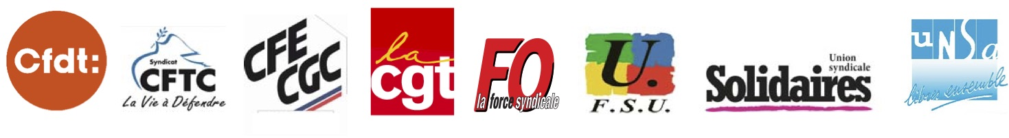
Reims, le 17 avril 2020

Communiqué de presse :
Nos vies dépendent des protections sanitaires et de leurs contrôles.
Levée immédiate de la mise à pied de l’inspecteur de travail de Reims Anthony Smith.

Nos vies reposeront demain sur la qualité du déconfinement, elles reposent aujourd’hui sur le respect des protections sanitaires, y compris dans les entreprises et services qui doivent travailler. Les précautions s’avèrent particulièrement nécessaires pour tous les personnels qui s’occupent des personnes âgées, une population fragile qui représente un décès sur trois.

Le respect des protections sanitaires exige un contrôle rigoureux des entreprises, c’est plus important que de poursuivre l’activité économique à tout prix. Pourtant, depuis fin mars, la ministre du travail Muriel Pénicaud dissuade les agent·es de l’inspection du travail d’effectuer des contrôles, en opposition au code du travail et à l’indépendance des inspecteurs contenue dans la convention n°81 de l’Organisation Internationale du Travail. Elle veut dissuader les agents de contrôle de faire leur travail, en sanctionnant l’un des leurs à Reims, Anthony Smith mis à pied à effet immédiat dans l’attente d’une sanction.
Il lui est expressément reproché d’avoir demandé à l’employeur d’une structure d’aide à domicile de mettre des masques de protection et d’autres équipements de protection individuelle à disposition des aides à domicile alors même que des salarié·es de l’association ont été hospitalisé·es et que plusieurs autres sont en arrêt pour suspicion de COVID 19.

Le respect de nos vies exige des protections sanitaires et leurs contrôles, surtout pour des aides à domicile qui peuvent, à leur insu, répandre la mort parmi les personnes âgées. Anthony Smith, inspecteur de travail à Reims, ne doit pas être sanctionné pour avoir voulu protéger le personnel d’aide à domicile et la vie de nos aînés.
Les organisations syndicales de la Marne suspendent immédiatement toute relation avec la Direction départementale de la DIRECCTE, elles appellent l’ensemble du monde salarié à apporter son soutien aux agent·es de l’inspection du travail dans leurs actions pour réduire les risques sanitaires. Elles exigent l’annulation immédiate de la mise à pied d’Anthony Smith.

Pour les organisations syndicales de la Marne :
Sabine Dumenil
06 73 26 23 59‬‬‬‬‬‬

Organisations signataires :
CFDT : Marie Quantin <marie-quantin@wanadoo.fr>
CFTC : Joaquim Ferreira <joaquim.baguim@gmail.com>
CFE-CGC : Michel Boccacci <michel.boccacci@gmail.com>
CGT : Sabine Dumenil <sabinedumenil@orange.fr>
FO : Sylvie Szeferowicz <udfo51@force-ouvriere.fr>
FSU : Elodie Géas <fsu51@fsu.fr>
Solidaires : Patrice Perret <patrice.perret@solidaires.org>
UNSA : Gilles Bourscheidt <bourscheidt.g@unsa-ferroviaire.org>

